# 螺丝孔附近不要走线 ，部分走线距离板子边缘太接近。

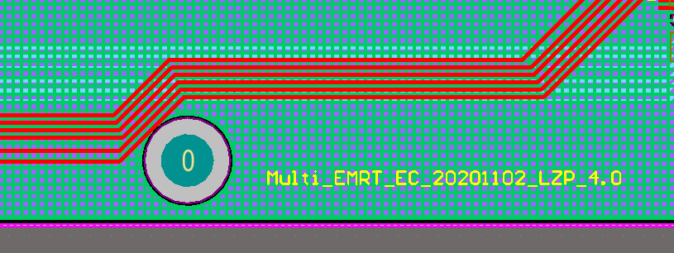

螺丝孔上面的走线上移。

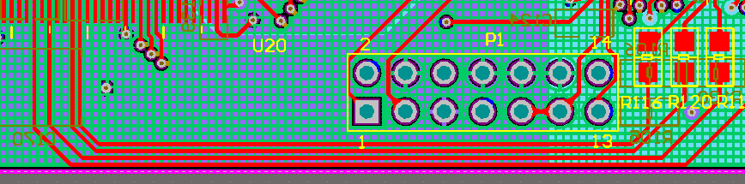

信号线太接近板子边缘，上移。

# 输入级和滤波器的增益电阻应放置在top层。

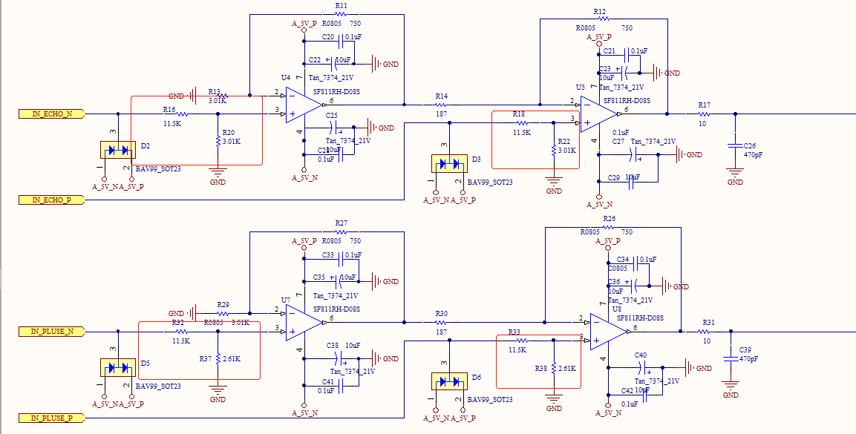

输入级增益电阻放在Top Layer。

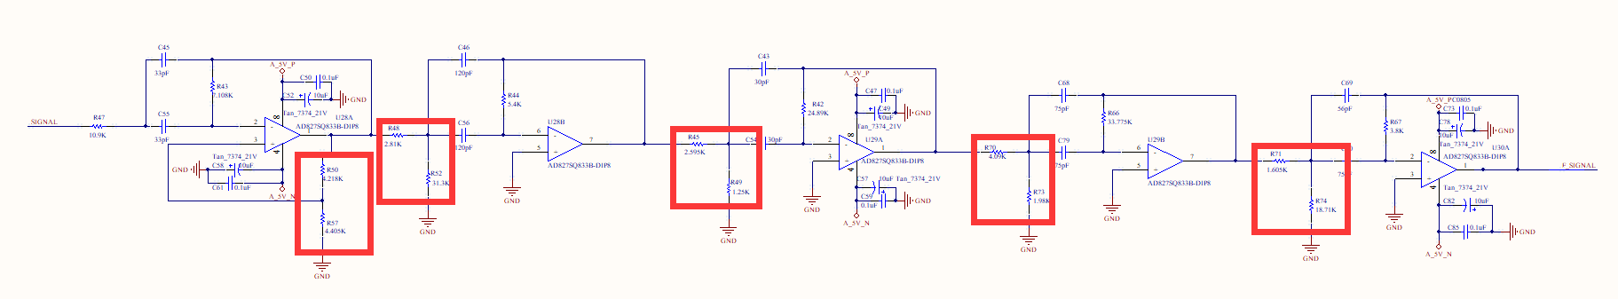

滤波器增益电阻放在Top Layer。